Министерство сельского хозяйства Российской Федерации

Департамент научно-технологической политики и образования

ФГУ «Сибирская государственная зональная машиноиспытательная станция»

Протокол испытаний

№ 12-21-2006 (4060342)

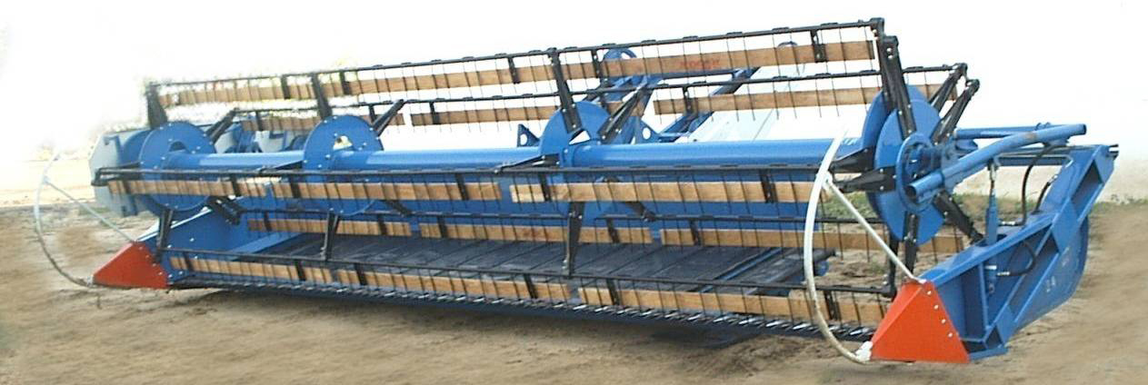

Жатки валковой ЖН-6Б

Изготовитель (разработчик) | Адрес
ООО «Нива» | г. Назарово, Красноярский край

Жатка валковая ЖН-6Б

Назначение | предназначена для скашивания и укладки в валок зерновых колосовых и крупяных культур при раздельном способе уборки.
Качество работы:
- рабочая ширина захвата, м | 5,65-5,9
- рабочая скорость движения, км/ч | 5,8-7,83
- высота среза, см | 15
- потери за жаткой, % | 0,5
Характеристика валка, см:
- толщина | 9,5-10,5
- высота | 20,5-21,0
- ширина | 116
-просвет между почвой и валком | 10,5-11,0
Производительность | 4,46 га за час основного времени
Условия эксплуатации:  комбайн | стандартная на наклонную камеру или специальную навеску
- перевод в рабочее и транспортное  положение | гидросистемой комбайна
- настройка рабочих органов | высота среза – перестановкой копирующих башмаков, частота вращения - гидрофицированным вариатором мотовило по вертикали - гидроцилиндром, по горизонтали - перемещением вручную
- время подготовки машины к работе (навески) | 0,33 чел.-ч
Агрегатирование | самоходные комбайны  «Нива», «Енисей»
Потребляемая мощность | -
Трудоемкость ежесменного ТО | 0,17 чел.-ч
Эксплуатационная надежность | хорошая
Удобство управления | удобно
Безопасность выполнения работ | обеспечена

Описание конструкции машины

(дается конструктивное описание машины – тип, устройство, рабочие органы, способы регулирования и т.д.)

Жатка навесная навешивается на наклонную камеру комбайна или на специальную навеску.
Состоит из платформы, режущего аппарата, мотовила, полотняно-планчатого транспортера, привода рабочих органов и гидравлической системы жатки.
Регулировка высоты среза осуществляется перестановкой копирующих башмаков. Перемещение мотовила по вертикали с помощью гидроцилиндров, а по горизонтали вручную. Частота вращения мотовила регулируется гидрофицированным вариатором.
Технологический процесс работы жатки валковой ЖН-6Б осуществляется следующим образом. При движении жатки по полю эксцентриковое мотовило поднимает и подводит стебли растений к режущему аппарату, поддерживает их в момент среза и укладывает после среза на полотняно-планчатый транспортер. Срезанные стебли перемещаются транспортером и укладываются на стерню, образуя валок, где они дозревают, после чего подбираются и обмолачиваются комбайном с подборщиком.
Техническая характеристика

Показатели | Численные значения
Габаритные размеры агрегата, мм
- в рабочем положении:
- длина | 10790
- ширина | 6350
- высота | 3990
- в транспортном положении
- длина | 16860
- ширина | 3490
- высота | 3990
Ширина захвата, м | 6
Высота среза, см | 10-17,5 (при копировании)
Масса, кг | 1140
Рабочая скорость, км/ч | 5,8-7,83

Результаты испытаний

Качество работы
Показатели качества работы жатки определялись на двух рабочих скоростях движения. Данные свидетельствуют о том, что при скорости 5,8 км/ч получена высота среза 14,5 см, при коэффициенте вариации 13,51 %, ширина захвата
5,7 м, общие потери составили 0,49 %, что соответствует требованиям ТУ (по ТУ не более 0,5%). При повышении скорости 7,66 км/ч, высота среза увеличилась до 18,0 см, коэффициент вариации до 16,11%. Незначительно увеличились общие потери и составили 0,5 %, так как масса сухая, полной (100%) спелости, происходило частичное обмолачивание и обивание колосьев и зерна. Потери не срезанными колосьями отсутствовали. Характеристика валка на обоих опытах примерно одинаковая и соответствует требованиям ТУ. Таким образом. по показателям качества выполнения технологического процесса жатка соответствует требованиям ТУ.

Производительность
Жатка испытывалась на скашивании пшеницы в валок. Производительность за час основного времени составила 4,46 га при скорости движения 7,83 км/ч и ширине захвата 5,7 м. Коэффициент надежности технологического процесса равен 1,0. Производительность за час сменного времени составила 3,35 га. Удельный расход топлива за время сменной работы составил 3,3 кг/га.

Безопасность движения
Жатка валковая ЖН-6Б удовлетворительно приспособлена к движению в агрегате с самоходными зерноуборочными комбайнами «Нива» и «Енисей». Жатка имеет транспортную тележку, которая агрегатируется комбайном. Транспортная скорость до 20 км/ч. Дорожный просвет 400 мм.

Техническое обслуживание
Предусмотрено четыре вида технического обслуживания: ежесменное техническое обслуживание, первое техническое обслуживание, техническое обслуживание при постановке на длительное хранение и техническое обслуживание при снятии с хранения. Трудоемкость ежесменного ТО - 0,17 чел.-ч, ТО-1 –
0,22 чел.-ч, ТО при постановке на длительное хранение – 2,0 чел.-ч.

Заключение по результатам испытаний

Испытанный образец машины соответствует требованиям НД по показателям назначения, надежности и безопасности. Выявленные недостатки не требую изменения конструкции:
- обрыв по сварке рычага копирующего башмака из-за некачественной сварки.
Жатку валковую навесную ЖН-6Б поставить на производство, устранив выявленные недостатки.
Испытания проведены: | ФГУ «Сибирская государственная зональная машиноиспытательная станция»  646811, Омская обл., Таврический р-н, с.Сосновское
Испытания провёл: | Пфайф Д.А.
Источник информации: | протокол испытаний № 12-21-2006 (4060342) от 20 ноября 2006 года

